RUMI CHAMPA 2000
Van Ngoc Sang, Mohamad Bin Bilal Ali. “Design Rumi Champa 2000 via EFEO Cham Dictionary”. The 5th International Conference on Posgraduate Education (ICPE-5 2012). Malaysia, 18-19 December, 2012.

Ts. Văn Ngọc Sáng (Putra Podam)

Tóm tắt:
Rumi Champa 2000, do Putra Podam cải tiến từ bộ Rumi Cam EFEO qua các thời kỳ. Rumi Champa 2000 là một trong những chuyên đề Thạc sỹ (Master) về Khoa học Máy tính tại Trường Đại học Khoa học Tự nhiên (ĐHQGHN) năm 2000.
Rumi Champa 2000 (bản phiên âm), Putra Podam đã xây dựng, tiếp tục cải tiến và áp dụng đầu tiên trong cuốn luận án Thạc sỹ (Master) lần II tại Viện Công nghệ Châu Á (Thailand) mang tựa đề: “Cải tiến Rumi Campa để xây dựng ứng dụng bảo tồn và phát huy ngôn ngữ Cham”, báo cáo năm 2004.
Rumi Champa 2000, được Putra Podam bổ sung và cải tiến trở thành bộ Rumi không dấu, thuận tiện trong việc sử dụng. Rumi Champa 2000 đã được báo cáo lại tại hội thảo quốc tế. “Design Rumi Champa 2000 via EFEO Cham Dictionary”. The 5th International Conference on Posgraduate Education (ICPE-5 2012). Malaysia, 18-19 December, 2012.
Theo Putra Podam, thì bộ Rumi của Viện Viễn Đông Pháp (EFEO) là hệ thống ký tự được ghi lại theo hai dạng thức là Phiên tự hoặc Phiên âm từ hệ thống chữ Thrah. Rumi Cam EFEO đầu tiên chính là cuốn Grammaire de La Language Chame bởi tác giả E. Aymonier, Saigon, imprimerie Coloniale, 1889, từ cuốn này, Putra Podam đặt tên Rumi Cam EFEO-Amonier 1889 là bản quyền của Viện Viễn Đông Pháp, tuy nhiên, Rumi Cam EFEO 1889 không phù hợp để ghi tiếng Cham. Các tài liệu liên quan tiếp theo qua các thời kỳ cũng được đặt tên là: Rumi Cam EFEO-Cabaton 1901, Rumi Cam EFEO-Cabaton 1905, Rumi Cam EFEO Aymonier - Cabaton 1906, Rumi Cam EFEO-Moussay 1972, Rumi Cam EFEO Phiên tự 1977 và cuối cùng Rumi Cam EFEO 1997 (bản phiên âm).
1. Đặc điểm tiếng nói
Người Cham là một tộc người thuộc vương quốc Champa, ngày nay thuộc một trong các dân tộc thiểu số ở Việt Nam. Tiếng Cham là ngôn ngữ của người Cham ở Đông Nam Á thuộc nhóm ngữ hệ Nam Đảo (Autronesian), đại chi Malayo-Polynesian (Malay-đa đảo). Ở Việt Nam, tiếng Cham rất gần gủi với một số tiếng thuộc nhóm ngôn ngữ như: Jarai, Rhade, Churu, Raglai, Hroi.
Ở Việt Nam, cộng đồng người Cham định cư chủ yếu ở Ninh Thuận, Bình Thuận, An Giang, Tây Ninh, TP. Hồ Chí Minh, Bình Định, Phú Yên, ... Ở nước ngoài, cộng đồng người Cham định cư chủ yếu ở Kampuchea, Malaysia, Aceh-Indonesia, Thailand, Hoa Kỳ, Pháp, Hainan (Trung Quốc), …
Từ đặc điểm trên và địa bàn cư trú không đồng đều, cách biệt về mặt địa lý nên đã ảnh hưởng rất lớn đến đặc điểm lịch sử, văn hóa, tiếng nói của cộng đồng Cham. Nhìn chung tiếng nói của người Cham có sự khác biệt tùy theo khu vực và vùng miền. Mỗi vùng miền có sử dụng một số đặc điểm và phương ngữ riêng do quá trình lịch sử và quá trình tiếp xúc các tộc người xung quanh. Trong quá trình giao lưu văn hóa giữa các tộc người, để truyền bá và trao đổi thông tin, người Cham đã sáng tạo và sử dụng thêm một số ngôn ngữ khác như tiếng Phạn (Sanskrit), Ả Rập (Arabic), Mã Lai (Bahasa Melayu), và Việt ngữ (Vietic), … đã trở thành di sản tiếng nói của người Cham.
2. Đặc điểm chữ viết
Theo tài liệu lịch sử Trung Quốc, Tây Phương, Việt Nam, Champa và các nhà nghiên cứu, Champa độc lập từ năm 192 sau công nguyên, cuối thế kỷ thứ II (R. Stein, 1947). Cũng theo các nhà nghiên cứu Tây Phương, thần dân Champa đã sử dụng một loại chữ viết khá sớm để tạc khắc chữ trên các bia đá. Chữ viết này có nguồn gốc từ chữ cái Devanagari (Ấn Độ). Trong thời kỳ đầu, người Champa chủ yếu dùng chữ Champa cổ để khắc tiếng Phạn, dần dần người Champa hoàn thiện chữ viết này sử dụng để khắc tiếng Chamic (tiếng mẹ để). Akhar Thrah là chữ viết phổ biến nhất và trở thành chữ viết chính thức của vương quốc Champa từ thế kỷ XVII, ngoài được khắc trên Tháp Po Rome (vua Mustafa), chữ viết này còn được viết tay và sử dụng rộng rãi trong mọi lĩnh vực từ ban giao quốc tế, hành chánh, tôn giáo, lịch sử, văn học Cham, …
Ngoài ra, người Cham còn dùng chữ Hán được tìm thấy trên các con dấu hay trên các văn kiện liên quan đến triều đình Nhà Nguyễn. Song song thời kỳ này, người Cham còn sử dụng chữ viết Bani Ả Rập (Thiên kinh Koran) hay chữ Jawi Cham để ghi kinh thánh của các bậc Cham Awal như giới giáo sĩ Acar, Katip, Imam, …
Để bảo tồn, phổ biến cũng như hỗ trợ việc dạy và học chữ viết Thrah được thuận lợi, hiện nay cộng đồng Cham, đa số cán bộ, sinh viên và trí thức Cham đã sử dụng chữ viết Rumi Champa 2000 (tác giả Putra Podam) để phiên tự hay phiên âm cho các tác phẩm văn học cũng như sử dụng trong giao tiếp hàng ngày.
2.2. Một số chữ viết Champa
2.2.1. Akhar Hayap (chữ viết Champa trên bia đá)
Theo các nhà nghiên cứu Tây Phương chuyên về văn bản Champa cổ, chữ viết Champa cổ là loại chữ viết xuất hiện trên các bia đá Champa kể từ thế kỷ thứ II đến thế kỷ thứ XV. Chữ viết này được dùng để khắc trên các bia đá, tảng đá, trên các vách núi, ... nên người Cham thường gọi là akhar Hayap (hay akhar Tapaoh).
• Hayap trong tiếng Cham có nhiều nghĩa: a). mặt bằng phẳng; batuw hayap “tảng đá bằng phẳn; b). tượng, bia đá: Hayap Bia Ut “tượng Bia Ut”; Hayap Po Krung Garai “bia Po Krung Garai”; c). tạc, đục, khắc - hayap di ngaok batuw “khắc trên mặt đá”.
• Tapaoh (…paoh): tạc, đục, đẻo.
Từ định nghĩa trên, akhar Hayap có nghĩa là chữ viết được khắc trên đá, bia đá, tảng đá, vách núi, …còn Tapaoh chỉ là kỷ thuật mang tính chất tạc, khắc, đục đẻo, …
Do đó, khi đề cập đến chữ Champa cổ, thì người Cham ám chỉ đến chữ viết Champa xuất hiện trên các bia đá ở Champa kể từ thế kỷ thứ II đến thế kỷ thứ XV (G. Coedes, 1939; Filliozat Jean, 1969) chữ viết này thường gọi là akhar Hayap.
Akhar Hayap (Chữ Champa cổ) là một loại chữ viết có nguồn gốc từ chữ cái Devanagari (Ấn Độ), chữ viết này xuất hiện khá sớm trên bia đá Võ Cạnh ở Champa vào thế kỷ thứ II (Coedes, 1940; Filliozat, 1969). Trong thời kỳ đầu Chữ Champa cổ chủ yếu dùng để tạc, khắc kinh kệ Phạn ngữ (tiếng Phạn), do đó số lượng ký tự chữ Champa cổ hoàn toàn phụ hợp để khắc Phạn ngữ, xem akhar Hayap trên bia Võ Cạnh ở Hình 1.
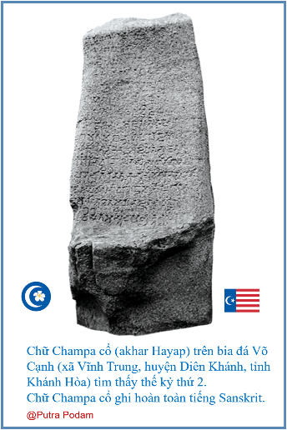
Hình 1. Chữ Champa cổ (Akhar Hayap) được tìm thấy trên bia đá Võ Cạnh (nay xã Vĩnh Trung, huyện Diên Khánh, tỉnh Khánh Hòa) vào thế kỷ thứ 2 (G. Coedes, 1939; Filliozat Jean, 1969). Dùng ghi hoàn toàn tiếng Sanskrit (tiếng Phạn).
Nội dung trên bia Võ Cạnh (Filliozat, 1969)
6. - - - - - - - - - -/ - - - prajāṇn̄ṅ karuṇ xxx
7. - - - - - - - - - - / xx sth(i)to x prathama vijayāya (vādau cai) - -
8. - - - ve śukladivasa (sya) / x (pau)rṇṇam(ā)syām ajñāpitaṃ sadasi
[rāja(va)re(ṇa)
9. - - - ta(ddh)ottrair nnu rājaśatav [ā] / gamṛtam pibantu śrīmārarãja-
[kulava(ṅśa) x
10. - - [bhū]ṣaṇena śrīmāra (pautra) / (ta)nayākulanandanena ajñā -
[ pitaṃ svajanasaṃ(ja)
11. - - x maddhye vākyaṃ prajāhi / takaraṃ kariṇor vvareṇa lokasyāsya
[ gatāgatiṃ vi
12. - tā siṅhāsanāddhyāsinā / ḥ putre bhrātari tantuk [e] svasamīkara-
[ṇachandenāṃ
13. - x ptṛṣu yat kiñc[i]d rajataṃ su/varṇṇam ap(i) vā sasthāvarañ
[jangamam koṣṭhāgārakax
14. - taṃ priyahite arvvaṃ visṛ/ṣ[ṭa]ṃ mayā tad etam mayānujñātaṃ
[ bhaviṣyair api rā(ja)
15. - x r anumantavyaṃ xxx / x viditam astu ca me bhṛttyasya vīrasya

Đến thế kỷ thứ IV, Champa bắt đầu sử dụng chữ Champa cổ để ghi tiếng Cham cổ (tiếng mẹ đẻ). Tiếng Cham cổ xuất hiện trên bia ký Đông Yên Châu vào thế kỷ thứ IV (Coedes, 1939; Al-Ahmadi, 1988). Từ giai đoạn này trở đi trên bia ký Champa thường khắc song ngữ phần đầu là tiếng Phạn và phần cuối là tiếng Cham. Xem bia đá Đồng Yên Châu, Hình 2.
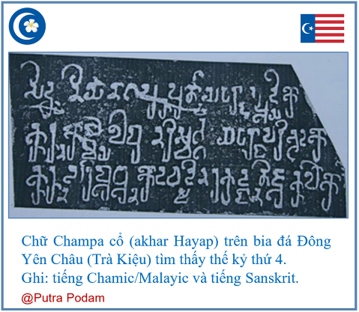
Hình 2. Chữ Champa cổ (Akhar Hayap), ghi tiếng Chamic (tiếng mẹ đẻ)/ Malayic và tiếng Sanskrit (tiếng Phạn) trên bia ký Đông Yên Châu năm c.350 A.D (thế kỷ 4).
Nội dung trên bia Đồng Yên Châu, dịch bởi Thurgood 1999, p. 3
Siddham! Ni yang nāga punya putauv.
Ya urāng sepuy di ko, kurun ko jemā labuh nari svarggah.
Ya urāng paribhū di ko, kurun saribu thun davam di naraka, dengan tijuh kulo ko.
Nội dung của Thurgood 1999, p.3, được Putra Podam (2015) dịch lại:
Siddham! Ni yang nagar hu patao.
Hec thei urang pok noja kau, kurun kau kaya banrik mang suraga
Hec urang yang paribai di kau, kurun saribu thun dalam di naraka, saong tijuh tal tanah raya.
Giai đoạn từ thế kỷ thứ II đến thế kỷ thứ IX là thời kỳ vàng son của Champa, do đó, nội dung trên bia đá gồm tiếng Phạn và tiếng Cham cổ có quy luật chính tả, cấu trúc hành văn luôn luôn chính xác. Xem nét dạng của Akhar Hayap viết vào thế kỷ thứ IX.
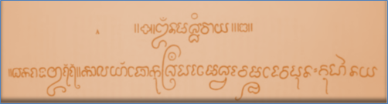
Hình 3. Nét akhar Hayap viết vào thế kỷ thứ IX.
Nội dung akhar Hayap trên Hình 3. (Dharma, 2006)
“Om namas sivâya” Sakarâja 788 kâla yâng Po Ku Srî Paramesvaravarmmadeva punah guhâ nay. “Nhân danh Đấng Siva” vào năm saka 788 (= 866 dương lịch), dưới triều đại Po Ku Sri Paramesvaravarmmadeva, xây dựng cung điện này.
Trong bảng chữ cái Champa cổ có hai hệ thống phụ âm: ṭa, ṭha, ḍa, ḍha, ṇa và ta, tha, da, dha, na; ba phụ âm “sa”: śa, ṣa, sa; nhưng chỉ có một phụ âm “pa”. (EFEO,1977). Xem bảng chữ Champa cổ, cách phiên tự và phiên âm của EFEO ở Hình 4.
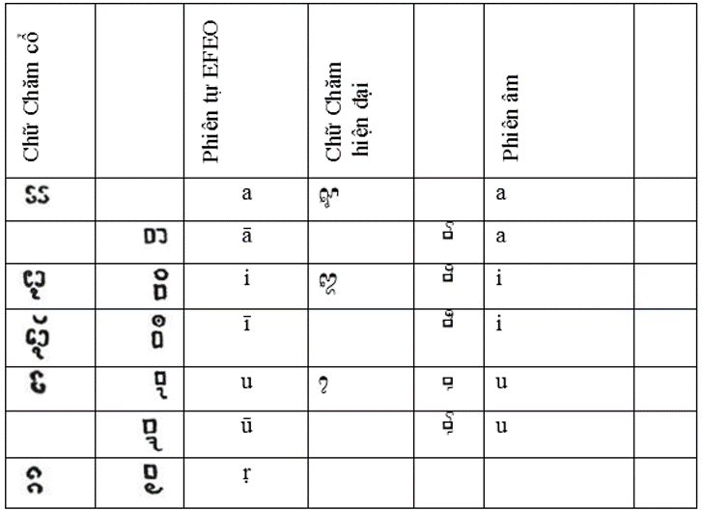
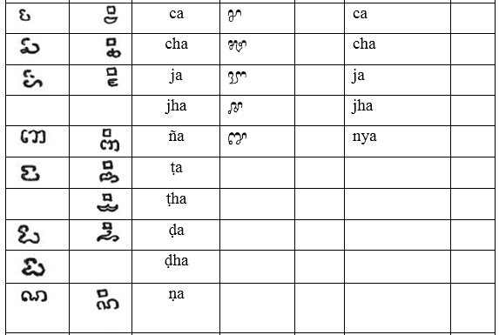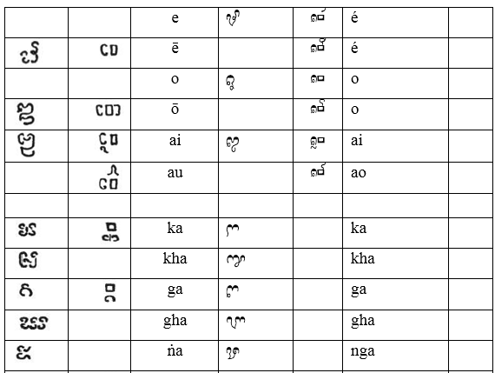

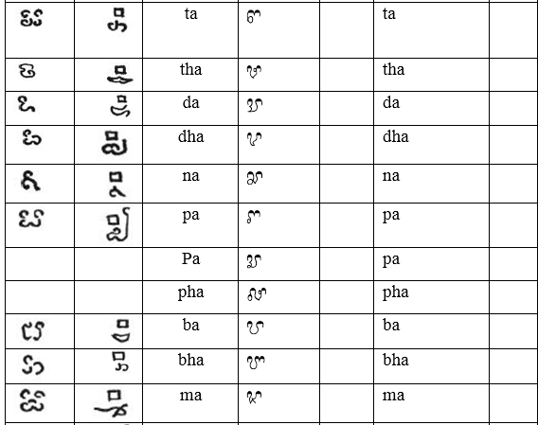
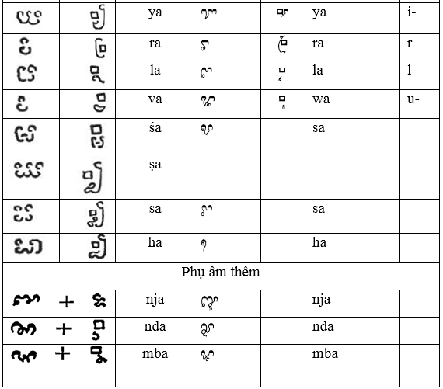
Hình 4. Bảng chữ Champa cổ và cách phiên tự và phiên âm.
Đặc biệt trong hệ thống chữ viết Champa cổ thiếu ký tự phụ âm “pha”, vì các bia đá ở Champa bị hư hại nhiều nên các nhà nghiên cứu chưa tìm ra ký tự này. Nhưng một điều chắc chắn rằng người Cham hay các thần dân Champa có sử dụng ký tự phụ âm “pha”, vì đây là từ thường dùng phổ biến ở người Cham và cũng là từ xuất hiện nhiều trong chữ viết Sanskrit. Vì lý do này nên akhar Thrah đã bổ sung ký tự phụ âm “pha” vào danh sách bảng chữ cái.
Để thuận lợi vừa viết được tiếng Phạn vừa viết tiếng Cham, chữ Champa cổ cần bổ sung thêm ba ký tự mới đó là Nja, Nda và Mba và trở thành chữ Cham truyền thống. Nhưng thực tế ba phụ âm mới được hình thành là “nj”, “nd”, “mb”) chỉ là ký tự ghép lại như sau:
Bảng 1. Chữ Champa cổ và cách ghép ba phụ âm mới
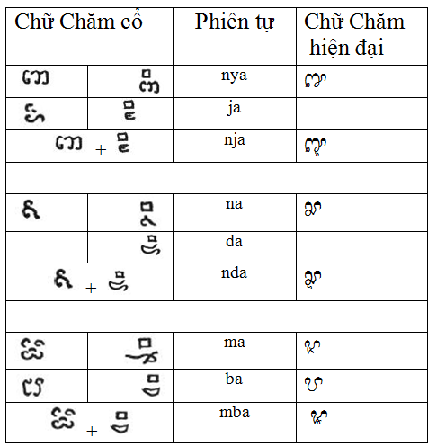

1. Phụ âm “nja”: có trong akhar Thrah là phụ âm ghép phát xuất từ ký tự phụ âm “nya” ở trên và thêm ký tự “ja” ở dưới. Xem Bảng 1 và bảng 2 dưới đây:
Bảng 2. Sự hình thành phụ âm “nja”
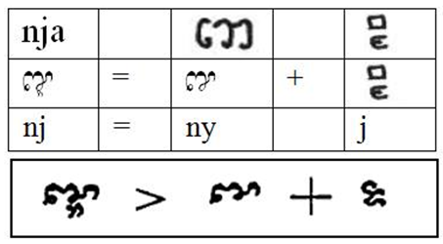
Ví dụ:
ꨒꨮꩇ: njep (đúng)
ꨒꨭꩍ: njuh (củi)
ꨒꨭꩀ: njuk (hút)
ꨒꩌ: njam (rau)
2. Phụ âm “nda”: có trong akhar Thrah là phụ âm ghép phát xuất từ ký tự phụ âm “na” ở trên và thêm ký tự “da” ở dưới. Xem Bảng 1 và Bảng 3.
Bảng 3. Sự hình thành phụ âm “nda”
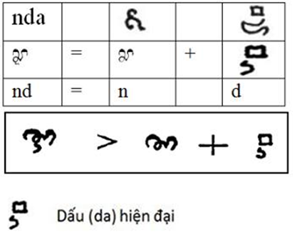
Ví dụ:
ꨙꨶꨮꩄ: nduec (chạy)
ꨙꨪꩍ: ndih (ngủ)
ꨙꨶ: ndua (đội)
ꨙꨯꩌ: ndom (nói)
3. Phụ âm “mba”: có trong akhar Thrah là phụ âm ghép phát xuất từ ký tự phụ âm “ma” ở trên và thêm ký tự “ba” ở dưới. Xem Bảng 1 và Bảng 4.
Bảng 4. Sự hình thành phụ âm “mba”
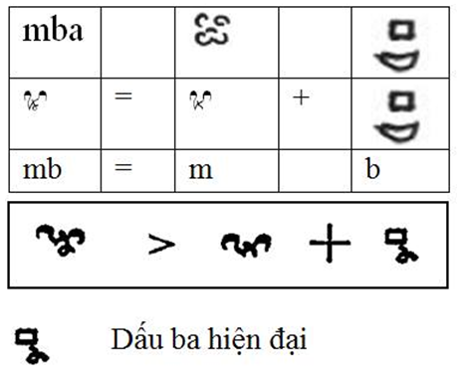
Ví dụ:
ꨡꨭꩀ: mbuk (tóc)
ꨡꨯꩂ: mbong (trắng)
ꨡꨯꩍ: mboh (thấy)
ꨡꨮꩃ: mbeng (ăn)

Sự ra đời của ba phụ âm nja, nda, mba từ thế kỷ thứ IV và sự hình thành chữ akhar Thrah (Srah) từ thế kỷ XVI đã tạo cho hệ thống chữ viết Champa rất ổn định về mọi mặt từ ngữ pháp, chính tả và cấu trúc hành văn.
Thêm vào đó hệ thống Rumi Champa 2000 (Rumi Champa 2000 bản phiên âm, của tác giả Putra Podam) và (hệ thống phiên tự và phiên âm của EFEO) dựa trên cơ sở khoa học về quy luật nguồn gốc tiếng Cham (Chamic) nằm trong hệ thống ngôn ngữ Mã Lai Đa Đảo, Rumi Champa 2000 đã nhanh chóng được sử dụng rộng rãi trong nghiên cứu, học tập, giao tiếp và lưu trữ. Hiện nay hệ thống Rumi Champa 2000 đã được sử dụng chính thức trong việc biên soạn các tài liệu tiếng Cham ở Âu Châu và khu vực Đông Nam Á. Hầu hết trí thức Cham trong và ngoài nước đã nhanh chóng tiếp cận và sử dụng hệ thống Rumi Champa 2000. Đây cũng là một công cụ quan trọng giúp cho việc học Akhar Thrah (chữ Cham truyền thống) được thuận lợi và dễ dàng, góp phần giữ gìn và bảo tồn di sản ngôn ngữ và chữ viết Cham.
2.2.2. Akhar Thrah (Srah, Sarah)
Akhar Thrah một chữ viết Champa truyền thống (chữ viết Champa hiện đại) được hình thành từ thế kỷ XVI kế thừa từ chữ viết Champa cổ (Akhar Hayap, thế kỷ II). Chữ viết này đã được khắc trên bia ký Po Rome (1627-1651) thế kỷ XVII (Dharma, 2006; Lafont, 2011). Trong thời kỳ phát triển, akhar Thrah có một qui luật rất ổn định về ngữ pháp, chính tả và cấu trúc hành văn.
Akhar Thrah được sử dụng chính thức từ năm 1702 trong các văn bản hành chánh quốc gia Champa, trong các tác phẩm văn học, lịch sử, ngôn ngữ, các kinh sách tôn giáo Cham Ahiér (Agama Ahiér), Cham Awal (Agama Awal), và các tài liệu khác được lưu hành trong cộng đồng Cham hay Champa cho đến ngày nay.
Hệ thống chữ viết akhar Thrah Champa gồm có 82 ký tự (Rumi Champa 2000, tác giả Putra Podam). Trong đó gồm 6 nguyên âm, 35 phụ âm, 14 phụ âm cuối, 12 bán nguyên, 4 nhị trùng âm, tam trùng âm và 10 ký số.
Trong hệ thống này có hai phụ âm “sa”: sa praong (ꨧ) và sa asit (ꨦ). Hai phụ âm “pa” gồm pa praong (ꨛ) và pa asit (ꨚ). Bốn phụ âm có takai ndak: nga + takai ndak (ꨋ); nya + takai ndak (ꨑ); na + takai ndak (ꨘ); và ma + takai ndak (ꨠ).
Đặc biệt có ký tự takai kâk. Trong tài liệu hoàng gia Champa, takai kâk chỉ áp dụng giới hạn cho một số từ như jâ (ꨎꨲ: “thuế”); drâng (ꨕꨴꨲꩂ, “trở thành, lên ngôi”. Takai kâk không dùng cho một số từ thông thường như anak (ꨀꨗꩀ, “con”), ama (ꨀꨟ, “cha”), ina (ꨁꨗ, “mẹ”), … (Dharma, 2011).
Theo hệ thống Phạn ngữ, akhar Thrah Champa được chia thành sáu (6) nhóm chính như sau:
1. Nguyên âm (Vowels)
Nhóm nguyên âm trong chữ viết akhar Thrah gồm 6 ký tự như Bảng 1.
Bảng 1. Nguyên âm akhar Srah (Thrah)
a | i | u | e | A | o
a | i | u | é/e | ai | o

2. Phụ âm (Consonants)
Nhóm phụ âm akhar Srah (Thrah) gồm 35 ký tự, mỗi phụ âm đều mang âm [a] và được liệt kê theo trình tự như Bảng 2.
Bảng 2. Phụ âm akhar Srah (Thrah)
k | K | g | G | q | Q
k[a] | kh[a] | g[a] | gh[a] | ng[a] | ng[a]
c | C | j | J | z | Z | x
c[a] | ch[a] | j[a] | jh[a] | ny[a] | ny[a] | nj[a]
t | T | d | D | n | N | V
t[a] | th[a] | d[a] | dh[a] | n[a] | n[a] | nd[a]
p | f | P | b | B | m | M | v
p[a] | p[a] | ph[a] | b[a] | bh[a] | m[a] | m[a] | mb[a]
y | r | l | w | S | s | h
y[a] | r[a] | l[a] | w[a] | s[a] | s[a] | h[a]
3. Phụ âm cuối (Final Consonants)
Phụ âm cuối (akhar matai), là phụ âm ở vị trí cuối cùng của một từ. Phụ âm cuối trong akhar Srah (Thrah) gồm 14 ký tự đều không mang âm [a] và có nét cuối kéo dài thêm như Bảng 3.
Bảng 3. Phụ âm cuối (akhar matai không mang âm [a])
` | ~ | ! | @ | # | $ | %
k | ng | c | t | n | p | y
^ | & | * | ( | ) | . | H
r | l | w | s | ng | m | h
4. Bán nguyên âm (Semi-vowels)
Bán nguyên âm (Semi-vowels) là ký tự bán độc lập, thường kết hợp với phụ âm để tạo thành một từ. Akhar Srah (Thrah) có 12 bán nguyên âm như trình bày trong Bảng 4.
Bảng 4. Nhóm bán nguyên âm
/\ | /[ | /{ | /U | O/- | /-
-- | i | i | u | é/e | e
O/ | /I | /Y | R/ | /L | /W
o | â/a | i- | r- | l- | u-

5. Nhị trùng âm (Diphthongs)
Nhị trùng âm là sự kết hợp giữa hai ký tự tạo thành một âm vị. Trong hệ thống chữ viết Srah (Thrah) gồm 4 nhị trùng âm được trình bày như Bảng 5.
Bảng 5. Nhóm nhị trùng âm
/] | E/ | O/_ | /U-
ei | ai | ao | au
6. Tam trùng âm (Triphasis)
Tam trùng âm là sự kết hợp giữa ba ký tự tạo thành một âm vị. Trong hệ thống chữ viết Srah (Thrah) tam trùng âm được trình bày như Bảng 6.

Bảng 6. Nhóm tam trùng âm
E/W | /]W | E/Y | O/-Y | O/+
uai | uei | iai | ié | aom

7. Số (Numeral)
Akhar Srah (Thrah) Cham có 10 đơn vị số được trình bày như Bảng 7.
Bảng 7. Nhóm ký tự số
1 | 2 | 3 | 4 | 5 | 6 | 7 | 8 | 9 | 0
1 | 2 | 3 | 4 | 5 | 6 | 7 | 8 | 9 | 0

3. Kết luận
Rumi Champa 2000, do Putra Podam cải tiến từ các bộ tự điển Cham của EFEO. Tác phẩm đầu tiên từ cuốn Grammaire de La Language Chame bởi tác giả E. Aymonier, Saigon, imprimerie Coloniale 1889 và các tác phẩm tự điển tiếp theo. Rumi Champa 2000 được tác giả trình bày trong chuyên đề Thạc sỹ (Master) tại trường Đại học Khoa học Tự nhiên (ĐHQGHN) năm 2000. Tác giả tiếp tục cải tiến và áp dụng trong cuốn luận án Thạc sỹ (Master) lần II tại Viện Công nghệ Châu Á (Thailand) mang tựa đề: “Cải tiến Rumi Champa để xây dựng ứng dụng bảo tồn và phát huy ngôn ngữ Cham 2004”.
Rumi Champa 2000, tiếp tục được cải tiến trở thành hệ thống Rumi Champa đầu tiên không mang dấu, báo cáo tại hội thảo quốc tế, “Design Rumi Champa 2000 via EFEO Cham Dictionary”. The 5th International Conference on Posgraduate Education (ICPE-5 2012), Malaysia, 18-19 December, 2012.
Rumi Champa 2000, được ứng dụng trong các bộ gõ (Cham keyboard), bộ dịch tự động, bộ chuyển đổi tự động từ hệ thống Rumi Champa 2000 sang chữ viết Srah (Thrah) trong hệ thống điện tử Android, iOS, … cũng như trong các nền tảng ứng dụng Google và các browser.
Sử dụng hệ thống Rumi Champa 2000 cho chữ viết tiếng Cham và hệ thống Chamic là cách lựa chọn khôn ngoan, tiến bộ, văn minh, là cuộc cách mạng tiên phong trong học tập tiếng Cham, chữ Cham, phiên âm tiếng Cham một cách dễ dàng và trung thực. Hệ thống này sẽ đưa dân tộc Cham tiếp cận nền văn minh hiện đại nhất, cơ hội thoát nạn mù chữ Srah (Thrah). Dân tộc Cham cũng như các dân tộc Champa sẽ luôn tự hào vì đã có các bộ chữ viết như: Chữ Srah truyền thống (cải tiến từ chữ Hayap, chữ viết Champa cổ), chữ Rumi Champa 2000, chữ Jawi Cham (cải tiến từ Jawi Malaysia) và chữ Bani Ả Rập (Cham Awal và Cham Islam đang dùng để học Thiên kinh Koran).
Tham Khảo

